«Церковь призывает нас отнестись к посту творчески: "возрастим данные нашей душе дарования". Пост – это время, когда мы высвобождаем себя для того, чтобы душа наша раскрылась по отношению к Богу, к Церкви и к людям. Великий пост этому особенно помогает. Не случайно он по времени выпадает на весну. В течение года природа проходит определенный цикл: возрастание, затем цветение, зрелость, увядание и долгая изнурительная зима. Это можно сравнить с состоянием нашей души. Бывают времена, когда душа наша возрождается, расцветает, но потом снова охладевает, мы становимся равнодушнее, погрязаем в наших земных делах: наступает осень, затем зима души. Но всякий раз Великий пост приходит как новая духовная весна, давая нам возможность духовно обновиться, процвести цветами добродетелей, принести плоды покаяния.
Великий пост готовит к Страстной седмице, к встрече со Христом. Смысл, цель и сердцевина поста заключается именно в том, чтобы, подражая Христу, мы все более и более к Нему приближались; в том, чтобы, очищая душу и тело, мы оказывались все более способными воспринять в себя ту духовную Весть, – преображающую, исцеляющую и воскрешающую, – которую приносит нам Господь Иисус Христос. В пасхальную ночь мы услышим слова Иоанна Златоуста о том, что и постившиеся, и не постившиеся должны насладиться духовным пиром и напитаться от духовного Агнца, Который есть Христос. Но я думаю, что многие из вас по собственному опыту знают, насколько полнее бывает восприятие служб Страстной седмицы и радость праздника Пасхи, если мы достойно и по-христиански провели пост; насколько лучше чувствует себя наша душа, насколько охотнее откликается она на все то, что слышит в Церкви в страстные и пасхальные дни, если мы прошли через подвиг поста».
Игумен Иларион (Алфеев)
Серьезное отношение к посту означает прежде всего, что мы отнесемся к нему, по возможности, на самом глубоком уровне нашего сознания – воспримем его как духовный призыв, требующий ответа, решения, постоянного усилия. Мы знаем, что именно для этой цели Церковь установила приуготовительные недели к Великому посту. Это и есть время для ответа и решения. И лучший, и самый легкий способ для этого – отдаться руководительству Церкви, хотя бы размышлением над пятью евангельскими чтениями, которые Церковь предлагает нам в течение пяти недель, предшествующих посту: желание («О Закхее»), смирение («О мытаре и фарисее»), возвращение из изгнания («О блудном сыне»), суд («О Страшном Суде») и прощение («Прощенное воскресение»). Эти евангельские чтения надо не только прослушать в церкви, но принести их с собой домой и сопоставить с своей жизнью, своим семейным положением, своим профессиональными обязанностями, своей заботой о материальной стороне жизни, своим отношением к определенным людям, с которыми ты живёшь.

Храм во имя Пресвятой Троицы
г. Инта, ул. Мира, 40а
тел.8(82145) 6-41-33
официальный сайт: inta.cerkov.ru

Храм святой Троицы


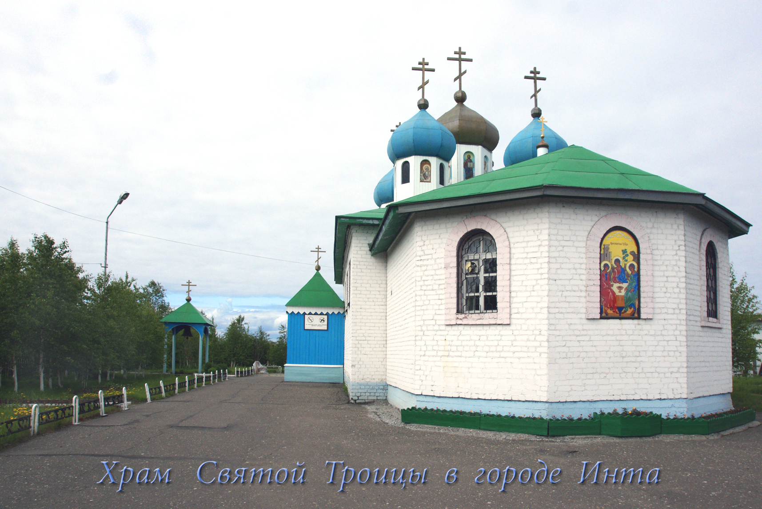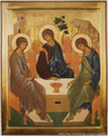

Храм вицы
Подготовка к Великому посту

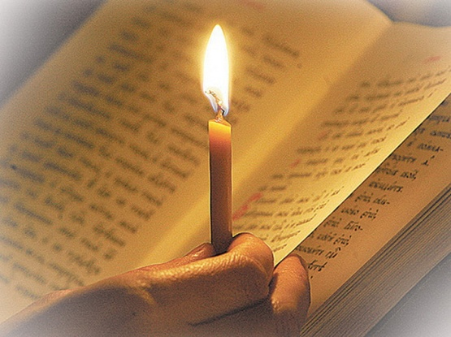

Церковь называют кораблем спасения, Церковь называют Ноевым ковчегом, Церковь называют школой веры и училищем благочестия. Так какие же уроки, какие же примеры благочестия и чему учит сегодня, в этот период святого Великого поста Церковь нас с вами?
Она подготавливает нас к этим великим дням, дням духовного очищения, преображения, очищения от духовных шлаков, которые мы накопили в течение всего года. Быстрорастворимой благодати не бывает и единовременной таблетки, которая бы нас исцелила от всех болезней и внешних и внутренних душевных тоже не бывает, и поэтому процесс покаяния, изменения, преображения требует продолжительного и определенного долгого времени. И поэтому Церковь заранее готовит нас к Великому посту, он действительно в Церкви называется Великим, не столько за его продолжительность, сколько за его духовную значимость, и огромную великую пользу для очищения души человека.
Великий пост начинается за несколько недель до собственно Великого поста, и начинается с так называемых подготовительных недель.
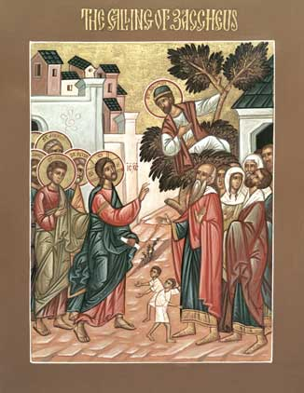Первая подготовительная неделя – это неделя о Закхее, о том человеке, который покаялся и принял в свой дом Христа. И сказал: «Господи, если я кого-нибудь чем-нибудь обидел, то я половину своего имения отдам нищим, а остальное кому что должен воздам вчетверо». И настраивает человека, чтобы он задумался – а есть ли у него те люди, с которыми необходимо искать примирения.
Следующая неделя, неделя о мытаре и фарисее. Чтобы мы не были мелочными пунктуальными исполнителями только внешних предписаний: чего-то не съесть, чего-то не сделать; а задумывались о самом главном – о внутреннем наполнении сердца.
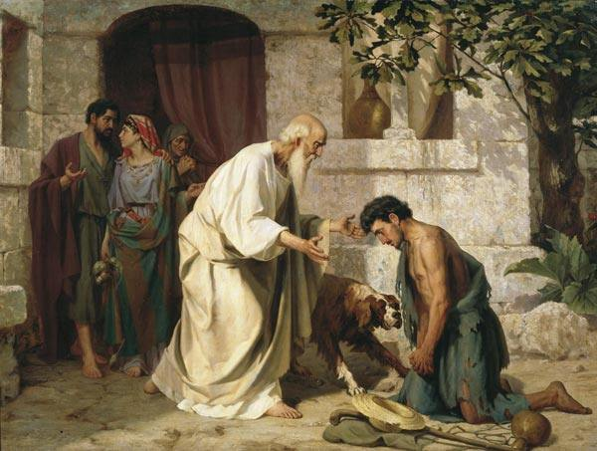Неделя о блудном сыне, который потрясает своей любовью, своим расположением Отца покаявшемуся сыну и в образе этого отца выступает Сам Бог, Который готов принять всякого грешника, но грешника кающегося. И недаром Бог называется милосердным отцом. Он принимает человека без всяких условий, без всякого упрека, Он видит в нем покаяние, изменение жизни и восстанавливает его опять в сыновнем, или, так сказать, в царском достоинстве. И это тоже перед началом Великого поста – глубокая мысль о том, что Бог ждет любого человека. И сам Он сказал в Евангелии, что радость на небе бывает об одном грешнике кающемся, нежели о девяноста девяти праведниках, не имеющих нужды к покаянию.
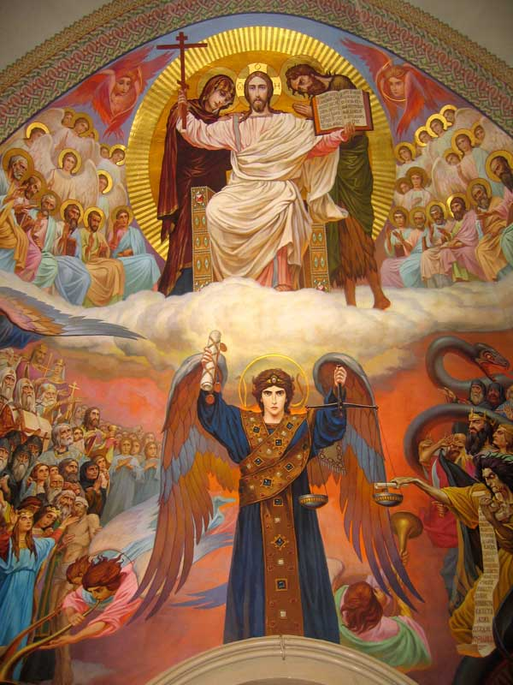 Кульминацией подготовительных недель к великому посту служит неделя о Страшном Суде, когда нам в церкви в воскресный день напоминается Евангелие, которое нас переносит туда, в вечность. Ставит нас перед лицом Бога, перед лицом правды Божьей, чтобы мы вдруг посмотрели – а, собственно, за что и какими категориями будет оценена наша с вами жизнь? И самое простое, что, оказывается, она будет оценена категориями человечности. Именно об этом говорит нам Евангелие: «Напоил ли ты, накормил, принял ли ты странника, посетил ли ты больного и человека, находящегося в темнице? Потому что то, что вы сделали по отношению к братьям моим меньшим, то есть, сделали самому мне», - говорит об этом Господь.
И человек об этом начинает тоже глубоко задумываться, потому что вера без дел мертва. И к этому располагает нас все Евангелие, потому что именно в этих двух словах – «возлюби Господа Бога твоего и ближнего твоего, как самого себя» - в этом весь закон и пророки, в этом весь Евангелие. Потому что Бог есть любовь и Господь сказал: «Потому все узнают, что вы ученики Мои, если будете иметь любовь между собою».
И поэтому Церковь через Евангелие, через эти подготовительные недели человека направляет внутрь самого себя. Не для того, чтобы он запасался грибами и огурцами, капустой и помидорами, а чтобы он задумался именно о тех нравственных изъянах, которые есть у него, о тех шлаках, которые накопились у него, с такой же тщательностью, с какой люди воспринимают внешний пост, думая, на сколько килограмм похудеть, сколько бы калорий не доесть. Это все дело внешнее, внешнего очищения телесного естества, физиологии человека. Церковь призывает нас к более глубоким вещам.
И последнее, с чего начинается Великий пост – это неделя, которая называется Прощенным воскресением. То есть, тот воскресный день, когда в церкви принято положить конец тем недоумениям, тем обидам, тем непрощениям, которые накопились среди наших родных и близких, сослуживцев, чтобы начать Великий пост с чистой совестью, как мы начинаем книгу с чистого листа. И в этот день принято друг у друга не только словами, но самим сердцем попросить прощения и дать прощение тем, кто имеет недоумение и обиду на нас. Чтобы вступить в этот пост Великий, трудный светлый и радостный, очищенными душой, умом и сердцем.

